

**О создании государственного природного заказника местного значения "Үмбет"**

Постановление акимата Жамбылской области от 26 декабря 2014 года № 347. Зарегистрировано Департаментом юстиции Жамбылской области 6 февраля 2015 года № 2511

      В соответствии с Законом Республики Казахстан от 23 января 2001 года "О местном государственном управлении и самоуправлении в Республике Казахстан" и Законом Республики Казахстан от 7 июля 2006 года "Об особо охраняемых природных территориях" акимат Жамбылской области **ПОСТАНОВЛЯЕТ:**

      1. Создать Государственный природный заказник местного значения "Үмбет" (далее - Заказник) общей площадью 298400 гектара на территориях Байзакского, Т.Рыскуловского и Меркенского районов в пределах границ согласно приложению 1 к настоящему постановлению.

      2. Установить на территории Заказника ограничения хозяйственной деятельности для собственников земельных участков, землепользователей и природопользователей согласно приложению 2 к настоящему постановлению.

      3. Заказник закрепить за коммунальным государственным учреждением "Луговское учреждение по охране лесов и животного мира управления природных ресурсов и регулирования природопользования акимата Жамбылской области.

      Сноска. Пункт 3 - в редакции решения акимата Жамбылской области от 19.07.2022 № 153 (вводится в действие по истечении десяти календарных дней после дня его первого официального опубликования).

      4. Коммунальному государственному учреждению "Управление природных ресурсов и регулирования природопользования акимата Жамбылской области" в установленном законодательством порядке обеспечить:

      1) государственную регистрацию настоящего постановления в органах юстиции;

      2) в течение десяти календарных дней после государственной регистрации настоящего постановления его направление на официальное опубликование в периодических печатных изданиях и информационно-правовой системе "Әділет";

      3) размещение настоящего постановления на интернет-ресурсе акимата Жамбылской области;

      4) принятие других необходимых мер, вытекающие из настоящего постановления.

      5. Контроль за исполнением настоящего постановления возложить на заместителя акима области Абдрайымова К.

      6. Настоящее постановление вступает в силу со дня государственной регистрации в органах юстиции и вводится в действие по истечении десяти календарных дней после дня его первого официального опубликования.

|  |  |
| --- | --- |
| *Аким области* | *К. Кокрекбаев* |

      "СОГЛАСОВАНО"

      Председатель Комитета лесного хозяйства

      и животного мира Министерства сельского

      хозяйства Республики Казахстан

      "___"____________________Б. Азбаев

      "__" "__________________" 2014 года

|  |  |
| --- | --- |
|  | Приложение 1 к постановлению  Акимата Жамбылской области за  № 347 от 26.12.2014г. |

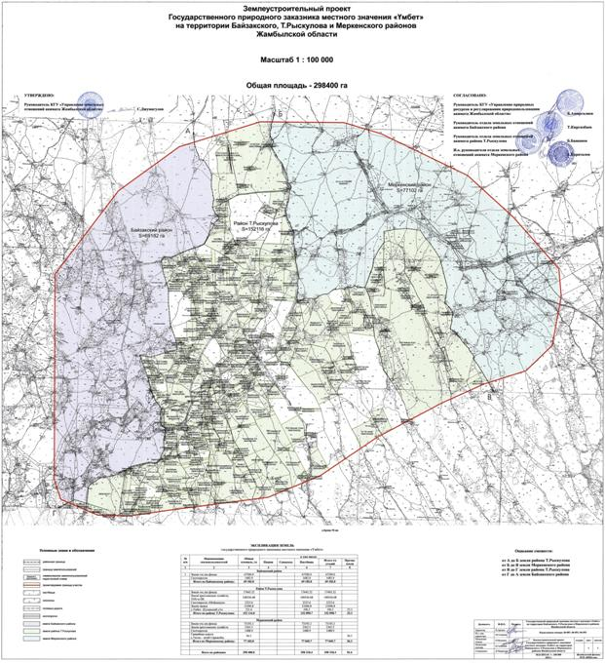

|  |  |
| --- | --- |
|  | Приложение 2 к постановлению  акимата Жамбылской области от  "__" "________" 2014 года |

**Ограничения хозяйственной деятельности для собственников земельных участков, землепользователей и природопользователей на территории государственного природного заказника местного значения "Үмбет"**

      Не допускается:

      Размещение, проектирование, строительство и эксплуатация объектов, внедрение новых технологий, оказывающих вредное воздействие на экологические системы заказника;

      ведение интенсивных форм сельского и лесного хозяйства с применением токсичных для животного и растительного мира ядохимикатов, удобрений и гербицидов; промысловый лов рыбы;

      выброс в атмосферу и сброс в открытые водные источники и на рельеф загрязняющих веществ и сточных вод, размещение отходов;

      добыча полезных ископаемых;

      любительская (спортивная) и промысловая охота;

      разрушение гнезд, нор, логовищ и других местообитаний, сбор яиц, равно как и другие действия, вызвавшие или которые могут вызвать гибель животных и растений;

      захоронение радиоактивных материалов и промышленных отходов;

      беспривязное содержание чабанских собак в период с 1 мая по 1 августа;

      интродукция чужеродных видов диких животных и дикорастущих растений.

      отжиги травяной растительности на территории заказника прилегающих к нему территориях;

      парковка и мытье автотранспорта и других механических средств на берегах водоемов, мытье посуды, стирка белья, купание домашних животных;

      разведение костров, установка мангалов, очагов для приготовления пищи вне специально установленных и оборудованных мест;

      сбор и выкопка дикорастущих древесных, кустарниковых, травянистых растений и лекарственного сырья вне разрешенных мест сбора, включая сбор гербарного материала;

      иная деятельность, нарушающая естественное развитие и сохранение объектов государственного природно-заповедного фонда и природных комплексов.

© 2012. РГП на ПХВ «Институт законодательства и правовой информации Республики Казахстан» Министерства юстиции Республики Казахстан